小学数学三年级下册第一单元测试卷
- 填空题：
1、地图通常是按照上（ ）、下（ ）、左（ ）、右（ ）的方向绘制的。
2、早晨，面向太阳升起的地方，你的前面是（ ），后面是（ ），左面是（ ），右面是（ ）。
3、小明站在阳台上面向东方，她向左转，面向( )方。
4、
北
东

5、操场在教学楼的东北面，教学楼在操场的（ ）面
6、在（ ）里填上“东”、“南”、“西”“北”。
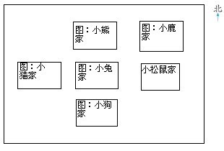

（1）小松鼠住在小兔的东面，小猫住在小兔的（ ）面。
（2）小鹿住在小兔的（ ）面，小兔住在小鹿的（ ）面。
（3）小狗住在小熊的（ ）面，小熊住在小狗的（ ）面。
（4）小猫住在小狗的（ ）面，住在小松鼠的（ ）面。
二、解决问题：
1、三个小朋友都从家出发去看电影，请你根据下图填一填。
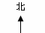
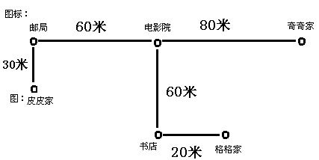
（1）奇奇向（ ）走（ ）米到电影院。
（2）格格向（ ）走（ ）米，再向（ ）走（ ）米到电影院。
（3）皮皮向（ ）走（ ）米，再向（ ）走（ ）米到电影院。
2、根据描述填图。
- 鸟的天堂在小树林
的东北角；
②熊猫馆在小树林
的东面；
③海底世界在小树林的西南角；
④猴山在小树林的
北面；
⑤虎山在小树林的西
北角。

图标：小树林

大门

（1）根据上面的描述，用序号在方框中标出它们的位置。
（2）小明从大门进去，想到虎山去玩，那么他可以先向（ ）方向走，再朝（ ）方向走。
（3）请你写一写从大门到鸟的天堂的路线：
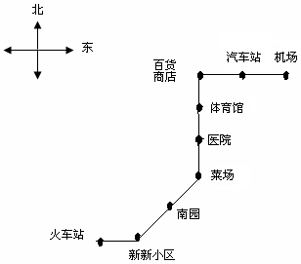
3、（1）20路汽车从火车站到体
育馆的行驶路线是：
先向（ ）行驶 （ ）
站到新新小区，再向（ ）
行驶（ ）站到菜场，再向
（ ）行驶（ ）站到
体育馆。
（2）从机场到南园的行驶路线是：向
（ ）行驶（ ）站到百货商店，
再向（ ）行驶（ ）站到菜场，再向（ ）行驶（ ）站到南园。

小学数学三年级下册第二单元测试卷

一、请你填一填。（每空1分，共11分）
1. 63是（ ）的9倍，（ ）的4倍是128。
2. 54里面最多有（ ）个6，64里面最多有（ ）个8。
3. 从245里连续减去8，最多能减（ ）几次。
4 一个数的6倍是78，这个数的8倍是（ ）。
5. 一个数除以9，商是17，余数最大是（ ），当余数最大时，被除数是（ ）。
6. 一个数的3倍是300，这个数是（ ）
7. 0除以6等于（ ）。
8. 16□÷7=23……6。这道算式中，□里应填（ ）。
二、对错我判断。（对的打“√”，错的打“×”）（10分）
1. 0×8=0÷8 （ ）
2.一个三位数除以一个一位数，商不一定是三位数。 （ ）
3.8410÷7，商的末尾一定有一个0。 （ ）
4.任何不是0的除数除以0，都得0。 （ ）
5.在除法算式里，余数有时比除数小。 （ ） 三、快乐ABC。（将正确的答案序号填在括号里） （4分）
1. 4800÷6，商的末尾有（ ）个0.

A.1 B.2 C.3
2. 下面各数被2除余数都为0的一组是（ ）。
A.98，45，301 B.39，48，52 C.42，980，66
3.一位数除以三位数，商是（ ）
A.两位数 B.三位数 C.可能是两位数也可能是三位数
4.小红做了36朵花，是小翠所做的花的3倍，小翠做了（ ）朵花。
A.9 B.12 C.108
四、开心计算。(40分)
1.列竖式计算，并检验最后两小题。（14分）
420÷3 209÷3 676÷4

2.脱式计算。（6分）
（390+30）÷7 2340÷5÷3 2065+4675÷5

五、在□里填上适当的数。（4分）
（189-9）÷□=20 （549+81）÷□=90
45÷5+□=20 280×2-□=500
六、解决生活中的数学问题。（31分）
1.公园运来180盘花，准备摆在3个花坛里，平均每个花坛摆多少盘？（4分）

2.三年级学生去农场劳动，女生去了156人，男生去了124人，4人分一组，一共可以分多少组？（4分）

3.学校买回6梱书，每梱40本，把这些平均分给8个班，每个班可分图书多少本？（4分）

4.小军读一本故事书，已经读了84页。剩下的页数是已经读了的两
倍，如果要把剩下的页数在8天内读完，平均每天读多少页？（4分）

5.猴妈妈买回23个桃，尽量的平均分给4只小猴，每只小猴得几个桃？剩下的留给自己吃，猴妈妈吃了几个桃？（5分）

小学数学三年级下册第三单元测试卷
一、选择。
1．早晨当你背对太阳时，你的前面是( )
A．西 B。北 C。东
2．一个四位数除以6的结果，不可能出现的是( )位数。
A．两 B．四 C。三
3．三年级(1)班抽㈩㈨名同学测试体重，他们的平均体重是45千克，他们的总体重量是( ) 千克。
A．350 B．400 C．450
4．杨树再种( )棵就和柳树同样多。
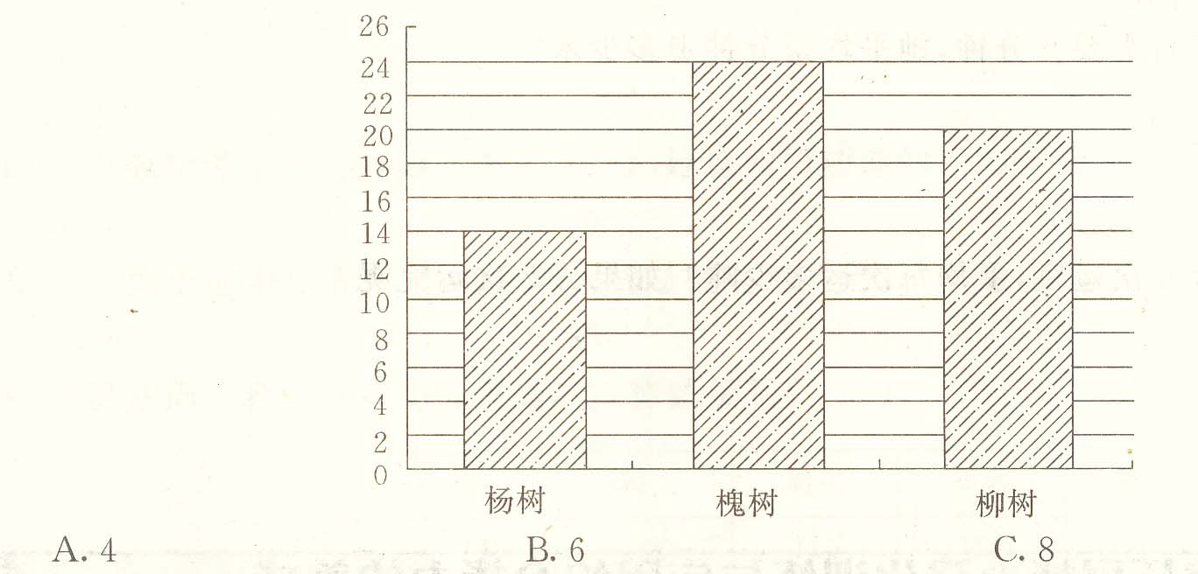
二、填数，使等式成立。
1．67+□=340 2．□—67=450 3．240÷□=8
4．□×4=420 5．267—□=52 6．□÷9=48……3
三、填 空。
1．一次体育达标测试的成绩如下：
优 优 优 优 优 优 优 优 优 优 优 优 优 优 优 优 优 优 优 优 优 优 优 优 良 良 良 良 良 良 良 良 良 良 达标 达标 达标 达标 达标 待达标
（1）填 表
优 | 良 | 达 标 | 待 达 标
（ ）人 | （ ）人 | （ ）人 | （ ）人

（2）完成统计图。
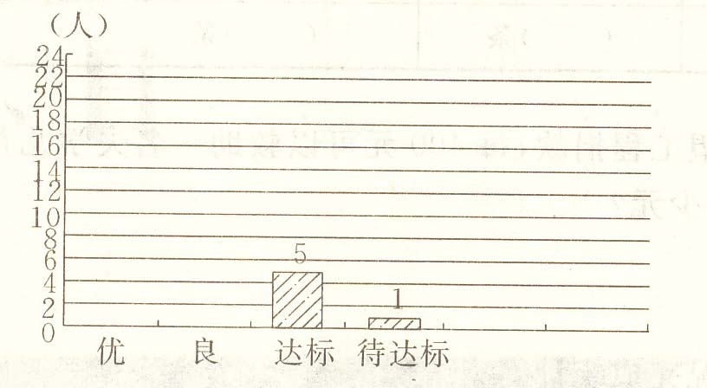

（3）优的人数比良的人数多( )人。
（4）良以下的有( )人。
（5）全班一共有( )人。
2．甲、乙、丙三个数的平均数是20，甲、乙两个数的平均数是15，丙数是( )。
3．除数=( )÷( ) 商×除数+余数=( )
四、判断，对的画“√”，错的画“×”。
1． 3000÷5的结果末尾有3个0。( )
2．18，19，20，21，22这五个数的平均数是20。( )
3．在除法中，余数一定要比除数小。( ) ·
五、应用题。
1．妈妈买一件衣服花了132元，是买一条裤子的2倍，妈妈买这套衣服共花多少元?

2．三年级组有六位老师，他们的年龄分别是28岁、33岁、36岁、40岁、25岁、24岁，这六位老师的平均年龄是多少岁?

小学数学三年级下册第四单元测试卷

- 请你填一填。（每空1分，共29分）
1. 通常用的时间单位有：（ ）、（ ）、（ ）、（ ）、（ ）、（ ）。
2. 通常一年有（ ）个大月，（ ）个小月，每个月有31天的月份有（ ）、（ ）、（ ）、（ ）、（ ）、（ ）、（ ），每月有30天的月份有（ ）、（ ）、（ ）、（ ）、（ ）。
3. 平年一年有（ ）天，闰年一年有（ ）天，平年二月有（ ）天，闰年二月有（ ）天。
4. 通常每（ ）年有一个闰年。
5. 一年有（ ）个季度，第二季度是（ ）月、（ ）月和（ ）月。
二、我来当裁判。（对的打“√”，错的打“×”）。（5分）
1. 四月是小月，有30天。 （ ）
2. 1980年是闰年。 （ ）
3. 一、二、三月共有91天。 （ ）
4. 是4的倍数的那份是闰年。 （ ）
5. 21时是晚上9时。 ( )
三、精挑细选。（将正确答案的序号填在括号里）（5分）
1. 下面的年份中是平年的有（ ）年。
A. 1848 B. 1980 C. 1997
2. 晚上8时用24时计时法表示是（ ）时。
A. 9 B. 21 C .20
3. 在一天里，时针正好走（ ）圈。
A. 1 B. 2 C. 24
4. 冬冬晚上9时睡觉，第二天早上起床，她共睡了（ ）
A. 10小时 B. 8小时 C. 9小时
5. 0时也叫（ ）
A. 12时 B. 夜里12时 C. 中午12时
四、算一算，填一填。（10分）
3年＝（）个月 45个月＝（）年（）天
72时＝（）天 4时＝（）分
60分＝（）秒 180秒＝（）分
25个月＝（）年＝（）月 93天（）个大月
五、帮我找找家。（8分）
1995 平年 2000
1997 1885
2004 闰年 1994
1994 2010
六、找朋友。（连线）（6分）
教师节 8月1日 劳动节 10月1日
妇女节 9月10日 儿童节 5月1日
建军节 3月8日 国庆节 6月1日

七、看看今年的年历，回答下面的问题。（8分）
1. 今年是（ ）年，二月有（ ）天，全年有（ ）天，合（ ）个星期零（ ）天。
２. 今年的2月、3月、4月一共有（ ）天。
3. 今年的3月份有（ ）个星期零（ ）天。
八、阅览室。（5分）
阅览时间 （1） 14：00～16：30也就是下午（ ）时到下午( ) 时（ ）分。
（2）全天共开放（ ）小时（ ）分。
9：00 ～ 12：00
14：00 ～ 16：30
九、解决问题。（24分）
1. 一场足球赛，从15：30开始，到17：15结束，比赛进行
了多少分钟？

2. 一场排球赛，从19时30分开始，进行了155分钟，比赛什
么时侯结束？

3. 2004年王刚过了第12个生日，刚好12周岁，可王刚的爸爸也过了第12个生日，你能说说为什么吗？爸爸的生日是几月几日？王刚是那一年出生的？

4. 小方早上7：30到学校，上午12：00回家，下午2：00又到学校，直到17：30放学回家，小方一天在学校多少小时？

5. 李师傅加工3600个零件，上午8：00开始工作，到下午 4:00全部加工完，李师傅平均每小时加工多少个零件？

6. 一个工厂平均每星期烧21吨煤，那么工厂2010年第一季度工烧了多少吨煤？

小学数学三年级下册第五单元测试卷

- 填空。（每题2分，共16分）
1、笔算乘法时，乘到哪一位数满几十，要向（ ）进几。
2、计算50×70时，先算（ ）×（ ），再在积的末尾添上（ ）个0。
3、27的30倍是（ ）, 12个30是（ ）。
4、0和任何数都得（ ），1和任何数相乘都得( ).
5、两位数乘两位数，积可能是( )位数或者（ ）位数。
6、19×19的积大约是（ ）。
7、最大的三位数与最小的两位数的积是( )。
8、26×50的积的末尾有（ ）个0。
二、判断题。（对的打“√”，错的打“×”6分）
1、0和任何数相乘都得0. （ ）
2、31×69的积大约是2100. （ ）
3、50×60的积的末尾只有两个0. （ ）
4、因数的中间有几个0，积的末尾一定也有几个0。 （ ）
5、两位数乘两位数的积一定是四位数。 （ ）
6、用十位上的2乘13积是26。 （ ）
三、我是小小的神算家。（共32分）
1、直接写出得数。(6分)
50×50＝ 80×30 ＝ 52020＝
60×30 ＝ 21×40＝ 60×200＝
10×500＝ 600×13＝ 25×200＝
83×40 ＝ 70×50＝ 45×20＝
2、用竖式计算。（18分）
32×13 27×56 43×58

25×17 63×72 45×25

3、脱式计算。（8分）
68＋24×40 125÷5×39

78÷3÷5 125×8＋231

- 下面的计算对吗？如不对，请改正过来。（4分）
4 8
× 6 5
2 4 0
2 8 8
5 2 8 （ ）
- 爸爸栽了15行苹果树，每行13棵。（6分）
1 3
× 1 5
6 5 …… 5行栽了（ ）棵苹果树。
1 3 …… （ ）行栽了130棵苹果树。
1 9 5 …… 15行栽了( )科技苹果树。
六、解决问题。（共36分）
1、学校组组织参观兵马俑，共46人去参观，其中有18名学生。票价如下：
学生票 28／元
成人票60／元
团体票40／元
(1)购学生票需要多少元？购成人票需要多少元？（3分）

(2)一共需要多少元？（3分）

(3)如果按团体票购买，需要多少元？（3分）

(4)你会选哪一种方式，为什么？（3分）

2、张兰从家到学校要用25分钟，她每分钟走74米，她家到学校有多远？

3、某工厂有男职工32人，女职工的人数是男职工的18倍，这个工厂有职工多少人？（6分）

4、有163名同学乘3辆车旅游，前两辆车每车坐54人，第三辆车坐多少人？（6分）

小学数学三年级下册第六单元测试卷

一、填空
1、 ( )，就是它们的面积。
2、 边长是1厘米的正方形，面积是（ ），周长是（ ）。面积是1平方米的正方形，边长是（ ）。
3、 4平方米＝( )平方分米 8公顷＝( )平方米
500公顷＝( )平方千米 9平方千米＝( )公顷
300平方厘米＝( )平方分米
200平方分米＝( )平方米
4、 在括号里填上适当的单位。
小明身高132 ( )。 一张邮票的面积是6 ( )。
教室地面的面积是56 ( )。 课桌面的面积约是42 ( )。
中国的领土面积大约是960万( )。
5、一个长方形的长是5厘米，宽是3厘米，它的面积是( )，周长是（ ）
二、判断（对的画“ √ ”，错的画“×”）。
1、边长是4米的正方形，它的面积和周长相等。 （ ）
2、正方形的边长扩大2倍，它的面积也扩大2倍。（ ）
3、边长10厘米的正方形，它的面积是1平方分米。（ ）
4、6平方米=60平方分米。 （ ）
5、用8厘米铁丝围成的正方形要比围成的长方形面积大（ ）。
三、在 里填上“＞”“＜”或“＝”。

2公顷 1900平方米 3平方千米 30公顷
500平方分米 5平方米 4000平方米 4公顷
70平方分米 7米 1米 99厘米

四、填表
1、长方形：
长 | 宽 | 周长 | 面积
6厘米 | 4厘米
8分米 |  | 24分米
 | 8米 |  | 96平方米

2、正方形：
边长 | 周长 | 面积
4厘米
 | 24分米
 |  | 25平方米

五、解决问题。
1、一个长方形菜地，长60米，宽是长的一半。这块菜地的周长是多少？它的面积是多少？

2、有一块正方形地砖，周长是24分米，它的面积是多少平方分米?

3、教室前面的墙壁，长6米，宽3米。墙上有一块黑板，长是3米，宽是1米。现在要粉刷这面墙壁，要粉刷的面积是多少平方米?

4、一辆洒水车，每分钟行驶200米，洒水的宽度是8米。洒水车行驶8分钟，能给地面上洒水多少平方米?

小学数学三年级下册第七单元测试卷

- 很快算出得数：（8分）
0.5＋0.4 = 1.4＋2.7 = 8.2＋3.7 =
7.5＋2.4 = 1.8－2.7 = 7.3＋0.9 =
6.2＋5.3 = 2.0＋1.8 = 5.7＋2.8 =
6.6＋2.2 = 1.5＋8.5 = 7.4＋1.6 =
7.5－6.5 = 3.2－2.3 = 4.2－2.2=
7.2－2.3=
二．我会填：（25分）
1.像6.3 、 5.9这样的数叫做（ ）， “ .”叫做（ ）。
2．1元是10角，7角是元，还可以写成（ ）元。
20厘米是米，还可以写成（ ）米。
3. 小李的身高是1米75厘米，写成小数是（ ）米。
4．写出下面各小小数字。
（1）某市新建了一座跨江大桥，全长为一点三七六米。（ ）米
（2）土星绕太阳转一周需要二十九点四六年：（ ）年
（3）小琦的跳远成绩是一点五二米：（ ）米
5．小光买了一个价格是2.3元的卷笔到刀，付了5元钱，应找回（ ）元。

6．把0.7、1.27、1.3、0.8从大到小排列是：
（ ）＞（ ）＞（ ）＞（ ）
7．7、0.57元表示（ ）元（ ）角（ ）分。
9.87米表示（ ）米（ ）分米（ ）厘米。
6元5角 =（ ）元 1米2分米 =（ ）米
三、在○里填上“>”“<”或“=”。（12分）
0.8 ○ 0.7 0.12 ○ 0.21 0.45 ○ 0.35
2.4 ○ 0.08 0.08 ○ 0.18 2.05 ○ 0.52
四．竖式计算：（18分）
0.6＋1.4 = 1.25＋12.7 = 6.2－3.9 =

4.5＋2.3 = 8.4－7.5 =

五．涂一涂。（8分）
在下面的图中涂色表示小数：

0.8
七．解决问题。（29分）
1、请你算一算，下面的商品便宜了多少钱？（8分）


原价：62.8元
现价：50.5元
原价：8.4元
现价：6.5元

2、琦琦买了一本《格林童话》，花了8.3元；又买了一天《小小少年》，花了9.5元。小亮买这两本书一共花了多少钱？她付给阿姨20元，够钱吗？（5分）

小学数学三年级下册第八单元测试卷

一、在□里填上适当的数。
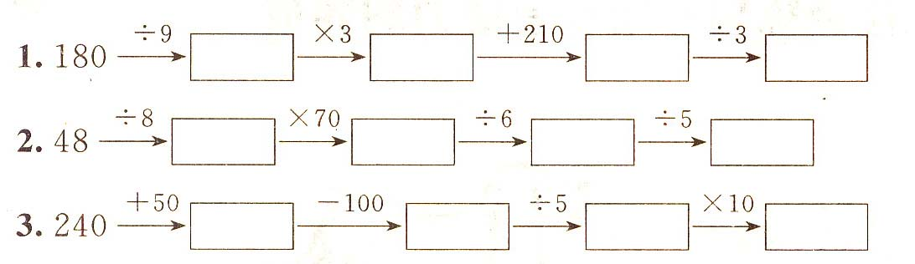
二、在O里填上“>”、“<”或“＝”。
1．720÷6÷2○50 2．36×11○10× 37 3．180÷3÷6○10
4．54×28○28× 55 5．32×4×8○960 6．0×76○76—75
三、选 择。
1．利民小学三年级有2个班，每个班6个组，每个组种5棵树，一共种多少棵树?下面算式正确的是( )。
A．5× 6×2 B．6× 2× 5
2．买一瓶墨水1元8角钱，3枝铅笔共1元5角钱，—瓶墨水比一枝铅笔贵( )钱。
A．13元 B．1．3元 C．1．3角
3．一个商店运时20筐橘子，平均每筐重40千克，如果每千克橘子售价2元，这些橘子共值多少钱？正确列式是( )。
A．20×40÷2 B．2× 40÷20 C。40×20×2
4．有鸡15只，比鸭多5只。求鸭的只数，正确的列式是( )
A．15+5 B．15—5 C。1…5×5
5．鸡比鸭多6只，鸭有28只，求鸡鸭的总只数。解答这题要先求( )。
A．鸡的只数 B．鸭的只数
四、填 空。
1．果园里有苹果树和梨树共117棵，其中梨树是108棵，梨树比苹果树多（ ）棵，梨树的棵树是苹果树的（ ）倍。
2．建筑工地运来5车水泥，每辆车装40袋，每袋重50千克，共运来水泥多少千克?
(1)50×40×5是先求( )，再求( )。
(2)50×(40×5)是先求( )，再求( )。
3．把2×6＝12和98-12＝86合并成一个综合算式是( )。
五、应用题。
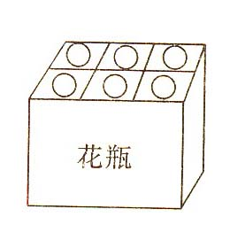
- 一个商店运进15箱花瓶，每个花瓶售价8元，一共可以卖多少元?

2．停车场有54辆汽车，里边有大汽车45辆，其余的是小汽车，大汽车的辆数是小汽车的几倍?

3．佳佳5分钟走300米，照这样的速度，她从家里到学校走了15分钟，佳佳家到学校的路程有多少米？

4．4辆汽车—周可以运货物多少吨?
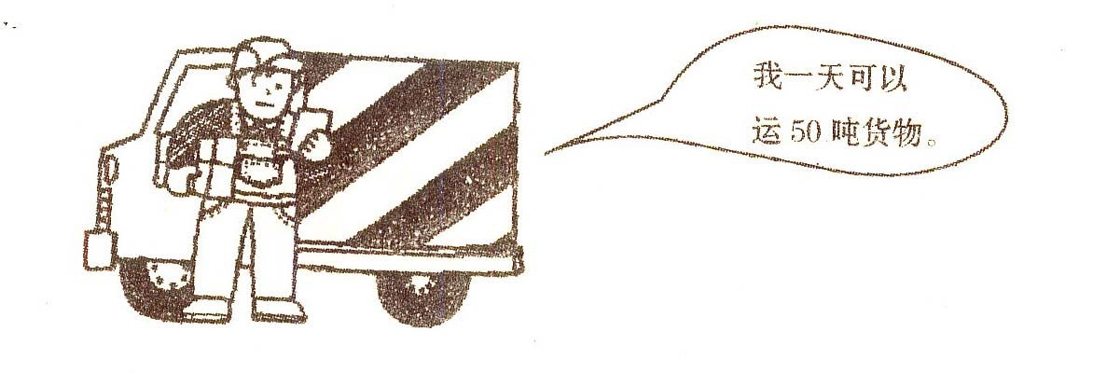

5．小明和小强两人集邮，小明集邮35张，小强的邮票比小明的3倍多2张，小强有多少张邮票?

小学数学三年级下册第九单元测试卷

教材基础知识针对性训练与基本能力巩固提高
一、口 算。
1．350-50＝ 2．60×2＝ 3．280÷7=
4．70×10＝ 5．960-0＝ 6．0÷38＝
7．1×157＝ 8．142+58＝ 9．25×4＝
10．10.5-8 11．1.4+0.4＝ 12．5.8-1.2＝
二、检验下面各题，对的画“√”，错的画“×”。
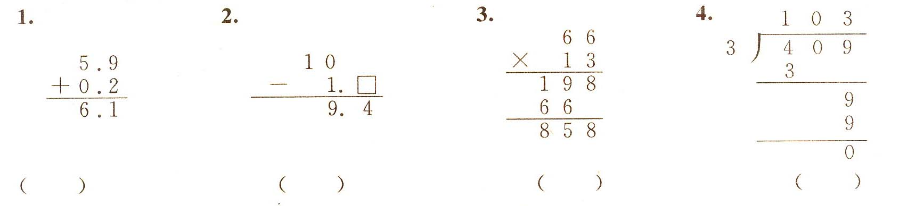
三、选 择。
1．一箱可乐有6瓶，一瓶可乐可以倒了3杯，一箱可乐可以倒( )杯。
A．18 B．9 C．11
2．三年级六班有56名同学，老师进行了两次测试：第—次测试得100分的同学的学号是6，9，15，16，27，33，56；第二次得100分的同学的学号是7，9，16，27，36，40，48，51，53。
(1)第一次得100分的有( )人。
A．5 B．7 C．9
(2)第二次得100分的有( )人。
A．5 B．7 C。9
(3)两次都得100分的有（ )人。
A．3 B．5 C．7
(4)只有第一次得100分的有( )人。
A．2 B．4 C．6
(5)只得过——次100分的有( )人。
A．13 B．15 C．10
3．
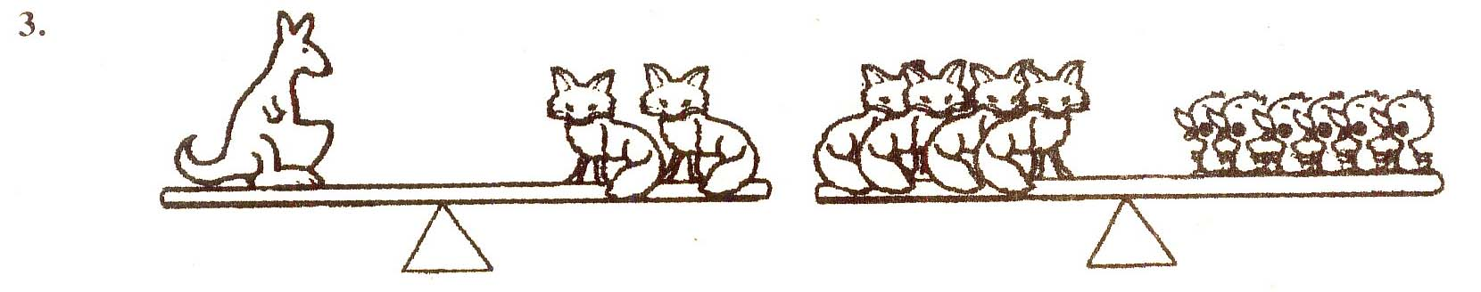
4只狐狸的重量相当于( )只小鸭子；一只袋鼠的重量相当于( )只小鸭子；
一只小鸭子重200克，一只袋鼠重( )。
4．计算432÷(6×9)时，应先计算( )得( )，再算( )。
四、应用题。
1．某工厂有180人，其中每个人或者会打乒乓球，或者会打羽毛球，或者两样都会。现知道会打乒乓球的有80人，会打羽毛球也会打乒乓球的有20人，会打羽毛球的有多少人?只会打羽毛球的有多少人?

2．药厂生产3600瓶灭蚊灵，如果每20瓶放在一个纸箱里，把这些灭蚊灵分给6个商店去经销，平均每个商店分到多少箱?

3．如果用20只兔子可以换2只羊，用8只羊可以换2头牛，那么，用3头牛可以换多少只兔子?

4．同学们进行团体操表演，每行站15人，正好站20行，如果要求站30行，每行需要站多少人?

5．李老师批改数学试卷，班上有48份试卷已经批改好12份，剩下要在2小时内完成，平均每小时要批改多少份?

